МКУК «Фалёнская ЦБ»

Имена в истории района

ГАЛКИН СВЯТОСЛАВ МАРКОВИЧ

Почётный житель Фалёнского района
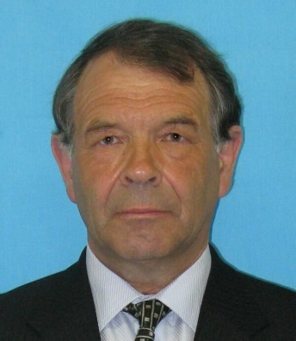

К 90-летию Фалёнского района

пгт. Фалёнки
2019 г.

Галкин Святослав Маркович, 02.08.1946 г.р., родился в г. Бухарест (Румыния), образование высшее профессиональное - врач педиатр высшей квалификационной категории, в 1970 г. окончил Горьковский медицинский институт им. С.М.Кирова.
С 1971 года по 03.10.2011 г (до выхода на заслуженный отдых) занимал должность районного педиатра и заведующего детским отделением Фаленской центральной районной больницы.
Опытный высокопрофессиональный специалист, хорошо знающий проблемы и нужды здравоохранения района. Имеет высшую квалификационную категорию по специальности «Педиатрия». Большой заслугой С.М. Галкина является создание педиатрической службы в районе. За годы его работы снизилась общая заболеваемость детей, возросла активность посещений на дому, увеличилось количество детей, находящихся на грудном вскармливании, улучшилась профилактическая работа по предупреждению инфекционных заболеваний.
Святослав Маркович обладает хорошими организаторскими способностями, уделял большое внимание организационно-методической работе, оказывал консультативно-практическую помощь медицинским работникам района.
За добросовестный и многолетний труд был награжден медалью «За трудовую доблесть», значком «Отличник здравоохранения», Почетными грамотами Департамента здравоохранения, областного комитета профсоюза медработников, администрации Фаленского района, имеет звание «Почетный донор России» и «Ветеран труда», был депутатом районной Думы.
Звание «Почетный житель Фаленского района» присвоено решением Фаленской районной Думы от 22.04.2009 г. №36/312.

Стаж работы сорок один год. За этими словами – бессонные ночи у кровати больного ребенка, готовность в любое время спешить на помощь, отдавать свою редкую, резусотрицательную кровь тем, кому она нужна.
Начинать работать было очень трудно. Детская консультация располагалась в тесном деревянном здании. А на прием приходило человек по семьдесят. Больных было очень много, в детском отделении четырех палат не хватало. В экстренных случаях процедуры делали в ординаторской, освобождали столы в сестринской комнате. В 1975 году переехали в новую поликлинику. Появилась прививочная, бокс, кабинеты для приема здоровых детей, детей из сельской местности. Организовали два городских участка, сельский. В детском отделении оборудовали свой физиокабинет, палату интенсивной терапии, отдельная палата была организована для детей во время эпидемии тяжелой инфекции. В экстренных случаях больных детей на вертолете отправляли в областную больницу. Годы своей работы Святослав Маркович считает лучшими: «Расцвет медицины, сельского хозяйства. На селе строились медпункты, где работали обязательно фельдшер и акушерка. Оборудовались физиокабинеты. Врачи ежемесячно выезжали на медпункты для осмотра детей.

Династию врачей Галкиных в третьем поколении пополнила дочь Святослава Марковича, Наталья, тоже врач-педиатр одной из больниц областного центра. А ведь педиатром юбиляр стал случайно. «Не хватило одного балла при поступлении на лечебное отделение. Очень расстраивался. А сейчас бы сознательно выбрал педиатрию, – говорит Святослав Маркович. – Вылечишь ребенка, и так радостно на душе. До сих пор при встрече говорят: «А Вы меня лечили!»
Ну, а фаленским жителям повезло с таким врачом, благодаря его хобби. Без леса, реки Святослав Маркович жить не может: «Тоска гложет в городе, не могу там я жить, хотя не раз предлагали работу в Кирове». И печально говорит о том, как изменился лес за последние двадцать лет: «Испоганили. Собака не может пролезть. Поля заросли, на лугах вместо пышного травостоя батоги, шиповник разрастается». Но своей любовью к природе, реке и лесу Святослав Маркович уже успел «заразить» старшего внука Павла, с которым накануне нашего разговора был на рыбалке («Паша уговорил съездить»). Все еще впереди: и лес, и рыбалка у младшего Миши. Может быть, помимо увлечения, кто-то из внуков продолжит дело деда, станет врачом. Как знать! А Святославу Марковичу в день рождения хочется пожелать здоровья.

